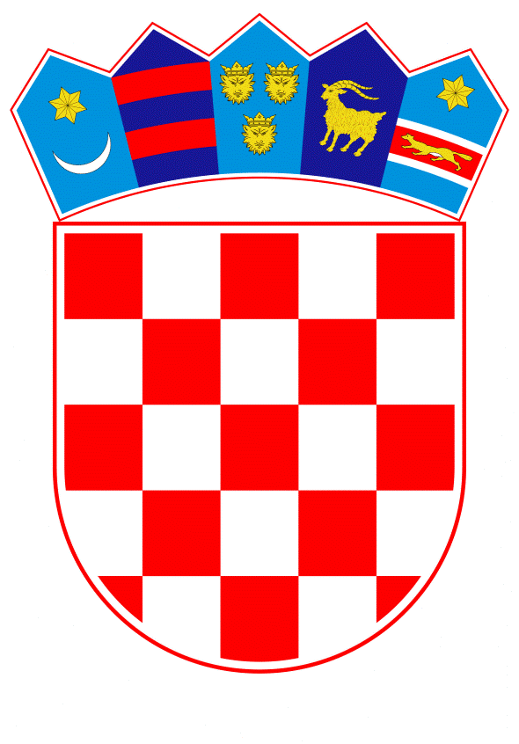
VLADA REPUBLIKE HRVATSKE

Zagreb, 11. veljače 2021.

___________________________________________________________________________
Predlagatelj: | Ministarstvo obrane
___________________________________________________________________________
Predmet: | Prijedlog zaključka u vezi s Tehničkim dogovorom između Ministarstva obrane Talijanske Republike i Ministarstva obrane Republike Hrvatske u vezi s upućivanjem hrvatskih timova protuminskih ronitelja na brodove lovce mina Talijanske ratne mornarice u Stalnoj NATO skupini protuminskih snaga (SNMCMG2)
__________________________________________________________________________________________

Banski dvori | Trg Sv. Marka 2 | 10000 Zagreb | tel. 01 4569 222 | vlada.gov.hr
PRIJEDLOG

Na temelju članka 20. Zakona o sklapanju i izvršavanju međunarodnih ugovora ("Narodne novine", broj 28/96.), Vlada Republike Hrvatske je na sjednici održanoj ___________ 2021. donijela

Z A K L J U Č A K

Vlada Republike Hrvatske je upoznata s Tehničkim dogovorom između Ministarstva obrane Talijanske Republike i Ministarstva obrane Republike Hrvatske u vezi s upućivanjem hrvatskih timova protuminskih ronitelja na brodove lovce mina Talijanske ratne mornarice u Stalnoj NATO skupini protuminskih snaga (SNMCMG2), potpisanim u La Speziji 13. studenoga 2020. i u Splitu 7. siječnja 2021., u tekstu koji je Vladi Republike Hrvatske dostavilo Ministarstvo vanjskih i europskih poslova aktom, KLASA: 018-05/21-21/1, URBROJ: 521-IV-02-02/02-21-2, od 19. siječnja 2021.

KLASA:
URBROJ:

Zagreb,

PREDSJEDNIK

mr. sc. Andrej Plenković

